**PROYECTO TI PRESIDENCIA**

**COMITÉ SITIO WEB**

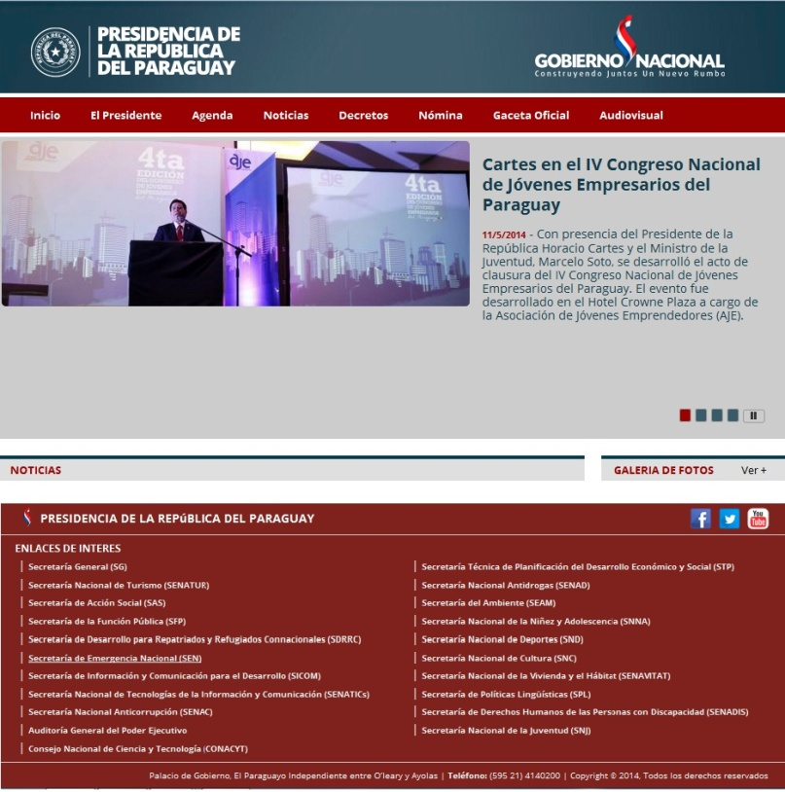

**Unificaciones del Sitio y aplicación de Ley 5189**

**2014**

**FORMATOPAGINA PRINCIPAL**

**HEADER o CABECERA**

**MENU**

SECCION DE ÚLTIMAS NOTICIAS

Información de la Noticia

Imagen de la Noticia

SECCION PRINCIPAL

CONTENIDO DEL SITIO

FOOTER o PIE DE LA PÁGINA

SECCION LATERAL

**FORMATO PÁGINASSECUNDARIAS**

**HEADER o CABECERA**

**MENU**

SECCION PRINCIPAL

CONTENIDO DEL SITIO

SECCION LATERAL

FOOTER o PIE DE LA PÁGINA

**UNIFICACION DE LOGOS**

Los logos deben ser unificados y ser utilizados en su versión bilingüe en cada Web Site, según el Decreto No. 500 de fecha 21 de Octubre del 2014.



**UNIFICACION DE MENU PRINCIPAL**

**Inicio:** Este menú se utiliza para volver al inicio de la página, en esta sección se presenta el FORMATO DE LA PAGINA PRINCIPAL.

Inicio Institucional Agenda Servicios MECIP Documentos Transparencia Llamados Contactos

**Institucional:** Esta sección se debe de utilizar para clasificar los datos institucionales como se muestran en el submenú del ejemplo. Se debe tratar de no separar esos datos del submenú ya que todos hacen alusión a datos institucionales. La publicación del Organigrama y Manual de Funciones dará cumplimiento a **la Ley 5189 inciso a.**

**Organigrama** 

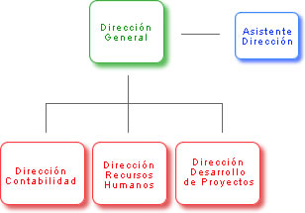

Inicio Institucional Agenda Servicios MECIP Documentos Transparencia Llamados Contactos

El/La Ministro/a

Marco Legal

Historia

Misión y Visión

Organigrama

**Servicios:** Esta sección se debe de utilizar para clasificar los servicios que prestan las instituciones.

Inicio Institucional Agenda Servicios MECIP Documentos Transparencia Llamados Contactos

Servicio 1

Servicio 2

Servicio 3

………………

Servicio n.

**MECIP:** Esta sección se debe de utilizar para todo lo referente a evidencias de MECIP y su proceso de implementación en general.

Inicio Institucional Agenda Servicios MECIP Documentos Transparencia Llamados Contactos

Contactos

**Documentos:** Esta sección se debe de utilizar para clasificar y cargar los distintos documentos públicos a los que puede tener acceso la ciudadanía y otras instituciones.

Inicio Institucional Agenda Servicios MECIP Documentos Transparencia Llamados Contactos

Resoluciones

Circulares

Convenios

Boletines

**Transparencia:** Esta sección se debe de utilizar para visualizar los informes para dar cumplimiento a la **Ley Nº 5189.**

Inicio Institucional Agenda Servicios MECIP Documentos Transparencia Llamados Contactos

1- Inventario de Bienes

2-Informe de Viáticos

3-Comisiónamientos

4-Presupuestos de Ingresos

5-Gastos Asignados

6-Resumen Anual de Ingresos

7-NOMINA

**Sub Menú de Inventarios de Bienes:** En este submenú se coloca el informe patrimonial de la Institución, **para dar cumplimiento a la Ley 5189, Articulo 3 en su inciso f.** La misma se deberá cargar en el siguiente formato ([VER FORMATO](file:///C:\Users\AdminAC\Desktop\Ley%20de%20Transparencia\Planillas%20Aplicar%20Ley%205189\Bienes%20Patrimoniales.xlsx))

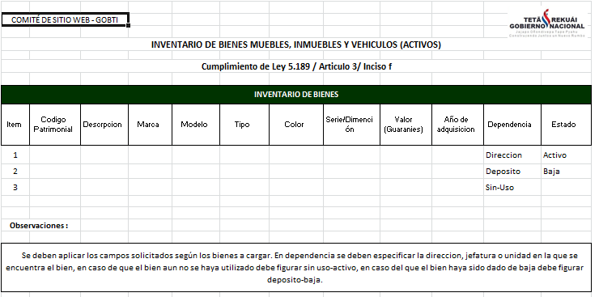

**Sub Menú de Informe de Viáticos:** En este submenú se coloca el informe de viajes nacionales o internacionales realizados por los funcionarios de la institución, **para dar cumplimiento a la Ley 5189, Articulo 3 en su inciso e.** La misma se deberá cargan en el siguiente formato ([VER FORMATO](file:///C:\Users\AdminAC\Desktop\Ley%20de%20Transparencia\Planillas%20Aplicar%20Ley%205189\Informe%20Viajes.xlsx))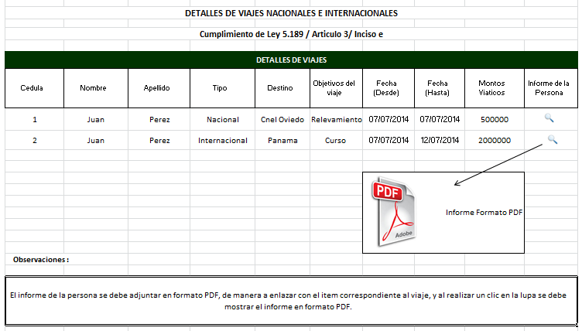

**Sub Menú de Informe de Comisionamientos:** En este submenú se coloca el informe de funcionarios de la institución comisionados a otras instituciones y funcionarios que prestan servicios en la institución que vinieron comisionadas de otras instituciones viajes nacionales o internacionales realizados por los funcionarios de la institución, **para dar cumplimiento a la Ley 5189, Articulo 3 en su inciso g y h.** La misma se deberá cargan en el siguiente formato ([VER FORMATO](file:///C:\Users\AdminAC\Desktop\Ley%20de%20Transparencia\Planillas%20Aplicar%20Ley%205189\comisionamientos.xlsx))

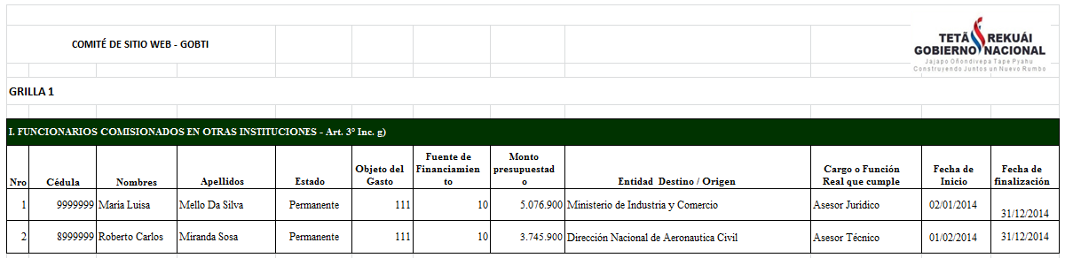

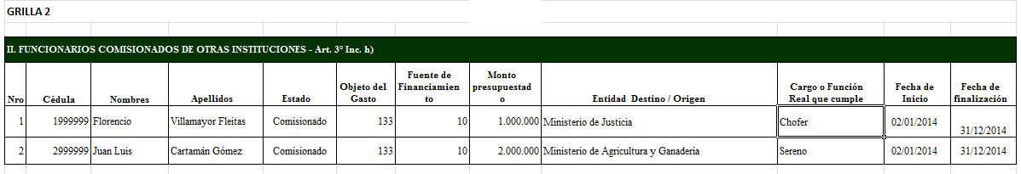



**Sub Menú de Informe de Presupuestos de Ingresos:** Se está verificando formato, según formularios.

* Ver si es solo personal o a los demás rubros

**Sub Menú de Informe de Gastos Asignados:** Se está verificando formato según formularios.

* Ver si es solo de personal

**Sub Menú de Informe de Resumen Anual de Ingresos:** En este submenú se coloca el informe anual de remuneraciones, **para dar cumplimiento a la Ley 5189, Articulo 7.** La misma se deberá cargan en el siguiente formato ([VER FORMATO](file:///C:\Users\AdminAC\Desktop\Ley%20de%20Transparencia\Planillas%20Aplicar%20Ley%205189\resumen%20anual.xlsx)) Para Enero 2015.

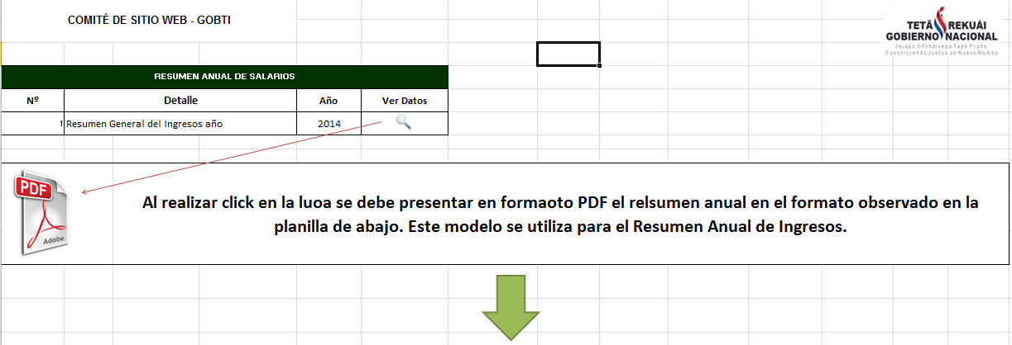

**Sub Menú de Nómina:** En este submenú se coloca el informe de Nóminas, **para dar cumplimiento a la Ley 5189, Articulo 3, inciso f.** La misma se deberá cargan en el siguiente formato

-Esta información se debe actualizar mensualmente

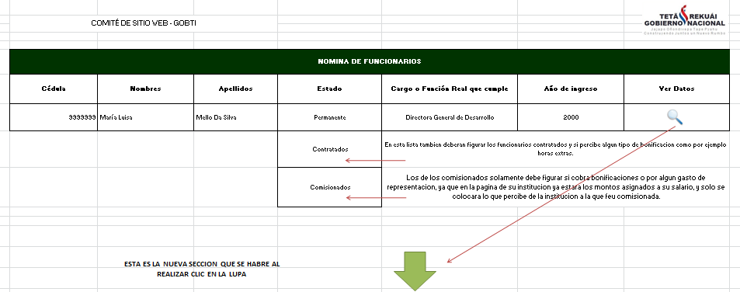

**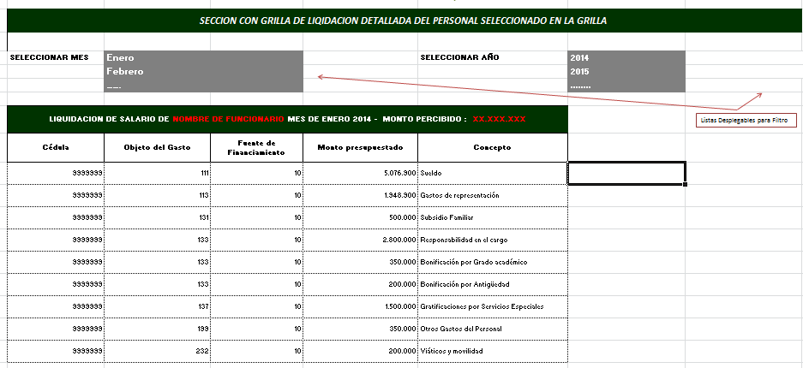**

**Llamados:** En esta sección se desplegarán los concursos, licitaciones y llamados.

Inicio Institucional Agenda Servicios MECIP Documentos Transparencia Llamados Contactos

Concursos

Licitaciones

Llamados

**Contactos:** Esta sección se debe de utilizar para visualizar como contactar con la institución, y debe ir la lista de números telefónicos de todas las dependencias con las que cuenta la institución. (Tanto como línea Directa e Internos) para dar cumplimiento a la **Ley 5189 inciso b.**

Inicio Institucional Agenda Servicios MECIP Documentos Transparencia Llamados Contactos

**UNIFICACIÓN DE SECCIÓN LATERAL**

**HEADER o CABECERA**

Inicio Institucional Agenda Servicios MECIP Documentos Transparencia Llamados Contactos

SECCION DE ÚLTIMAS NOTICIAS

Imagen de Noticia

Información de la Noticia

**LA SECCIÓN LATERAL DEBE CONTENER:**

**Formulario**: Debe contener los formularios o solicitudes para la ciudadanía.

**Regionales**: Debe mostrar la ubicación geo-referencial y datos como dirección, teléfono, horario de atención y referente. Habilitar función Google Analystics ejemplo: mostrar estos datos por Asentamientos dentro del programa Tekohá.

**Beneficiarios:** Se encontrará el listado de los beneficiarios que acceden a subsidios o algún beneficio del estado, con datos de la persona y los montos entregados.

**La Galería de Fotos y Videos**. En caso de contar con recursos multimedia que se quiera compartir con la ciudadanía.  
**EL BUSCADOR** es una opción que se encuentra por defecto para realizar búsquedas dentro de la Web.





**REGIONALES**

**FORMULARIOS**

**NOTICIAS**

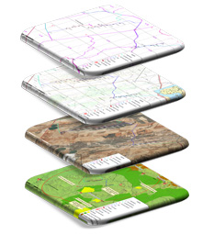

**BENEFICIARIOS**



**GALERIA DE VIDEO**



**GALERIA DE FOTOS**

**BUSCAR**

Palabra a buscar…

Buscar

**VISTA DE LAS REGIONALES**

Las regionales, filiales o locales deben estar geo-referenciadas, y se deben poder cargar informaciones básicas tales como Nombre de la Regional, dirección, responsable, teléfono, y una pequeña descripción de la regional. (Ver imagen 1.1)

**IMAGEN 1.1**

**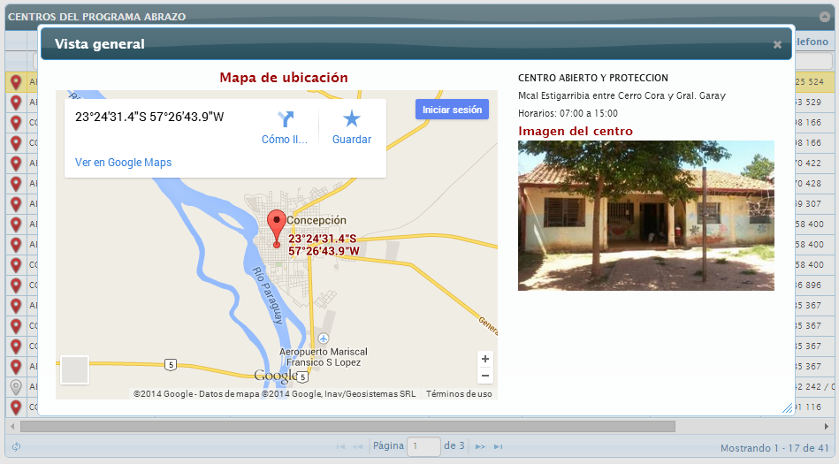**

**UNIFICACIÓN PIE DE PAGINA O FOOTER**

**HEADER o CABECERA**

Inicio Institucional Agenda Servicios MECIP Documentos Transparencia Llamados Contactos

SECCION DE ÚLTIMAS NOTICIAS

Información de la Noticia

Imagen de la Noticia

loguitopy_qzebpjoh.png**twitter.pngfacebook.pngyoutube.pngzimbra.png**

**NOMBRE DE LA ISNTITUCION**

**YOUTUBE**

**ENLACES DE INTERES**

**(Aquí se colocan los enlaces a otros sitios gubernamentales y también otros sitios que hacen alusión a los servicios que brinda la Institución la ciudadanía)**

**TWITER**

**WEB MAIL**

**FACEBOOK**

Palacio de Gobierno, El Paraguayo Independiente entre O’leary y Ayolas | **Teléfono:** (595 21) 4140200 | Copyright © 2014, Todos los derechos reservados